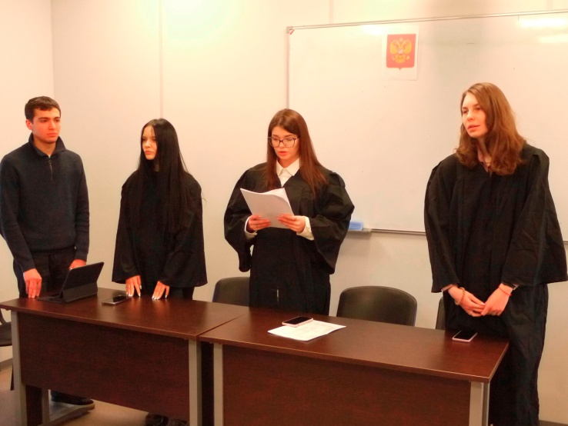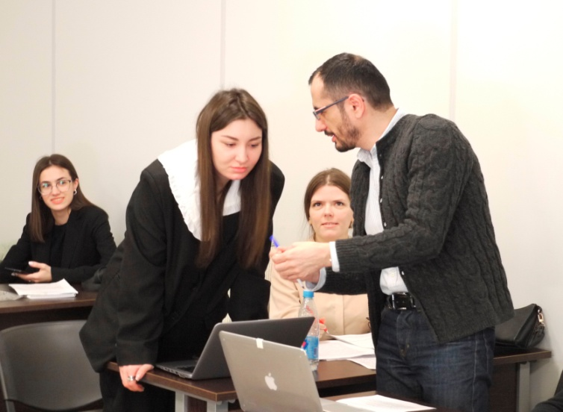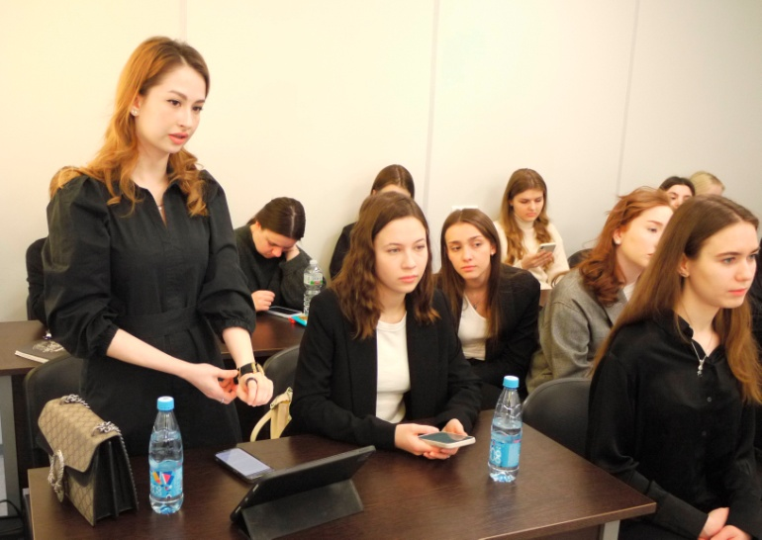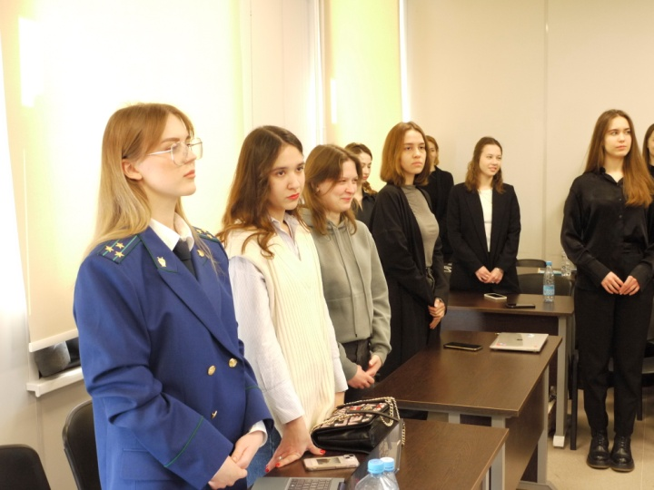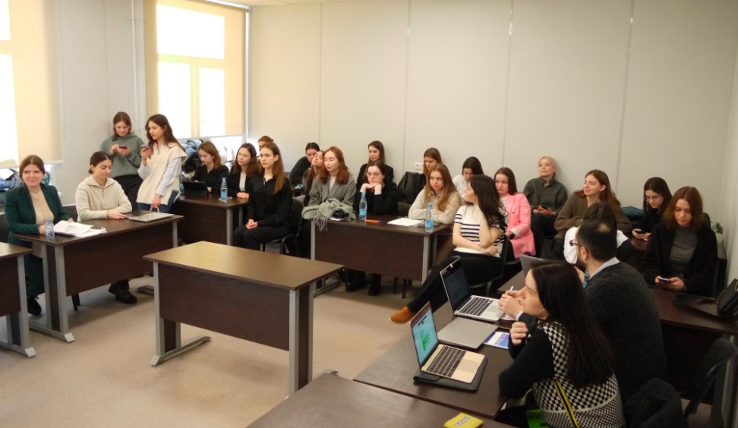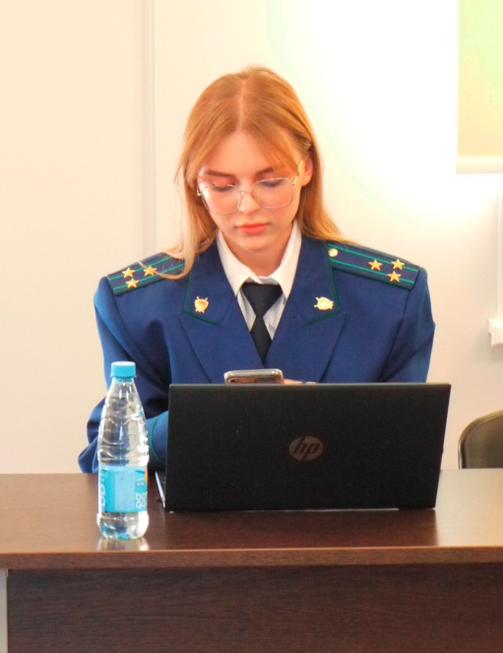

В ходе профессионально-компетентностной подготовки студентов Университета имени О.Е. Кутафина при освоении учебной дисциплины «Уголовный процесс» 18.03.2023 г. в учебной группе ИЧП ГВД 19-1в Института Частного Права под руководством доцента кафедры уголовно-процессуального права Л.И. Неки была проведена деловая игра по теме «Производство в суде первой инстанции (ч. 2 ст. 105 УК РФ)».
Данная форма учебного занятия позволила студентам закрепить знаний по уголовному праву и уголовнопроцессуальному праву; привить способности в составлении документов процессуального характера и освоении ролей участников уголовного процесса; приобрести элементарные навыки рассмотрения уголовных дел в суде первой инстанции; получить навык публичных выступлений в суде.
Занятие проводилось с соблюдением требований УПК РФ. Газету по результатам занятия подготовила студентка группы: Чичулина Диана.

